**LAPORAN QUIZ**

**Basis Data**



**Dimas Andre Irawan**

**18010063**

**PROGRAM STUDI D3 TEKNIK INFO­­RMATIKA**

**POLITEKNIK KEDIRI**

**KEDIRI**

**2019**

1. Buka xampp

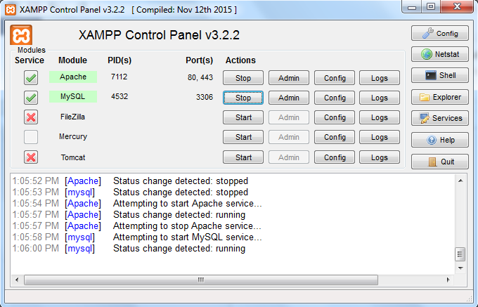

1. Buka browser dan ketikkan localhost pada pencaharian kemudian pilih phpmy admin dan akan keluar seperti berikut.

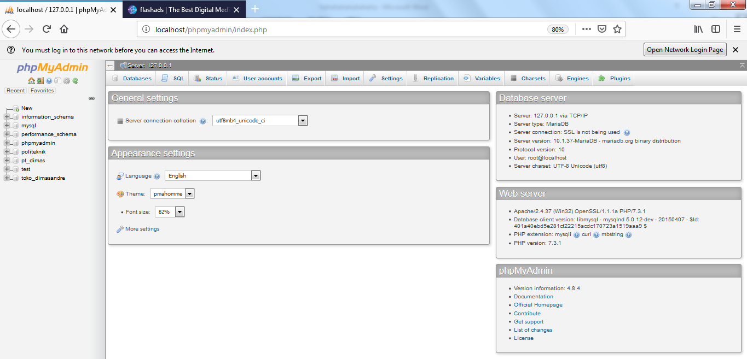

1. Klik new kemudian create database, kemuadian isi databasenya.

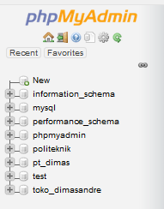 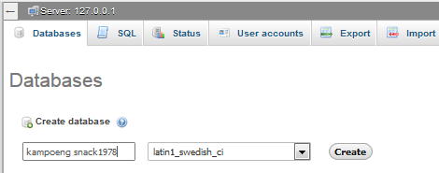

1. Buat nama table kemudian atur jumlah kolom dan klik go.

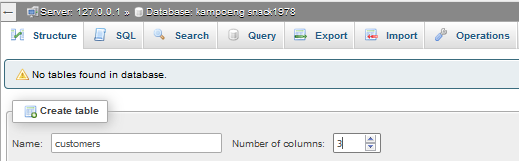

1. Isi field table tersebut, lalu klik save.

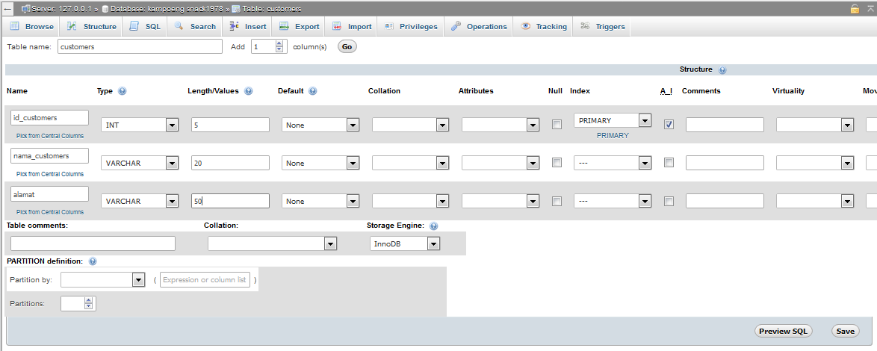

Jika sudah tampilan akan seperti ini.

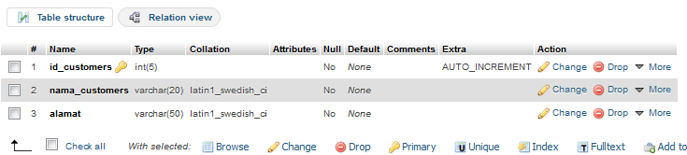

1. Kemudian isi data table tersebut,lalu klik go.

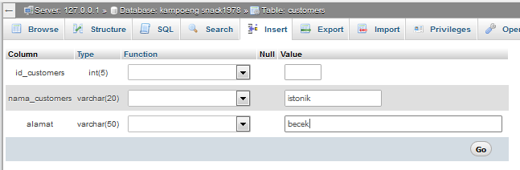

Jika sudah tampilan akan seperti ini.

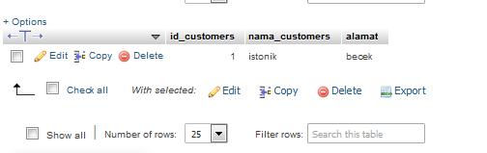

1. Buat nama table kemudian atur jumlah kolom dan klik go.

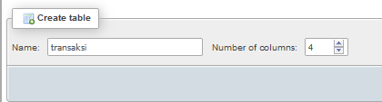

1. Isi field table tersebut, lalu klik save.

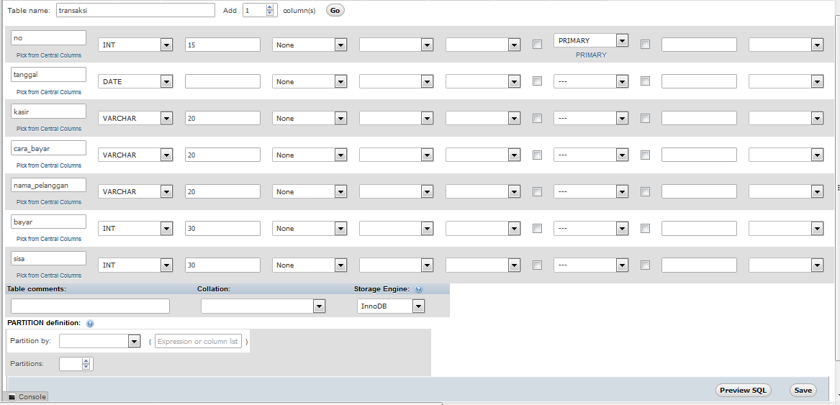

Jika sudah tampilan akan seperti ini.

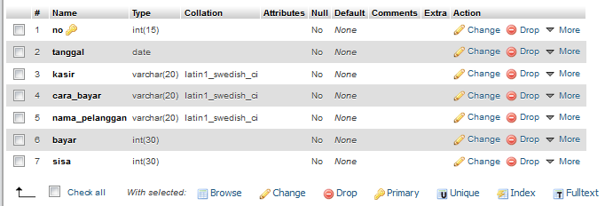

1. Buat relasi antara customer dengan transaksi

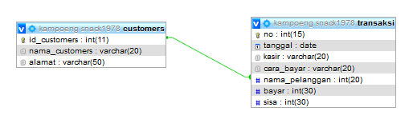

1. Kemudian isi data table tersebut sebanyak sesuai nota,lalu klik go.

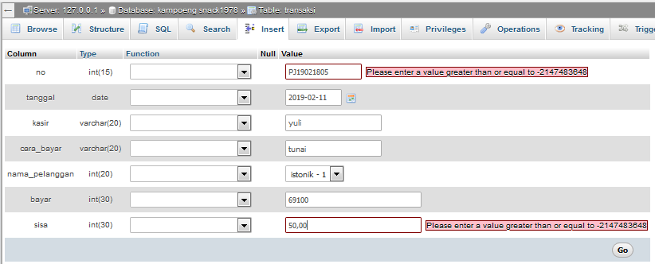

Jika sudah tampilan akan seperti ini.

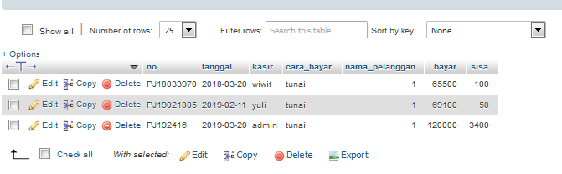

1. Buat nama table kemudian atur jumlah kolom dan klik go.

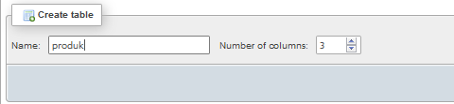

1. Isi field table tersebut, lalu klik save.

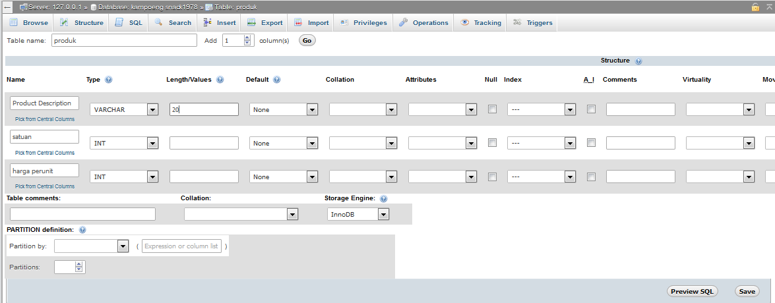

Jika sudah tampilan akan seperti ini.

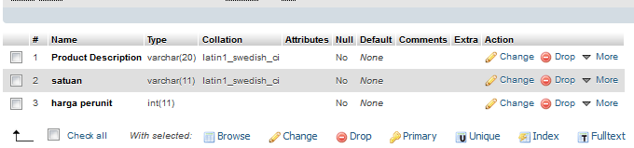

1. Kemudian isi data table tersebut sebanyak sesuai nota,lalu klik go.

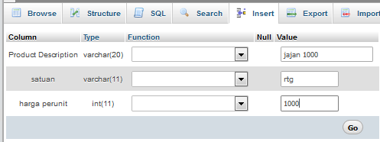

Jika sudah tampilan akan seperti ini.

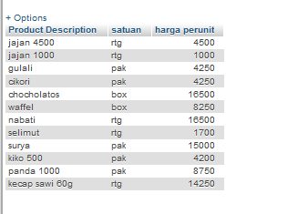

1. Buat nama table kemudian atur jumlah kolom dan klik go.

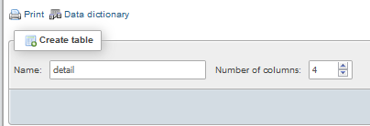

1. Isi field table tersebut, lalu klik save.

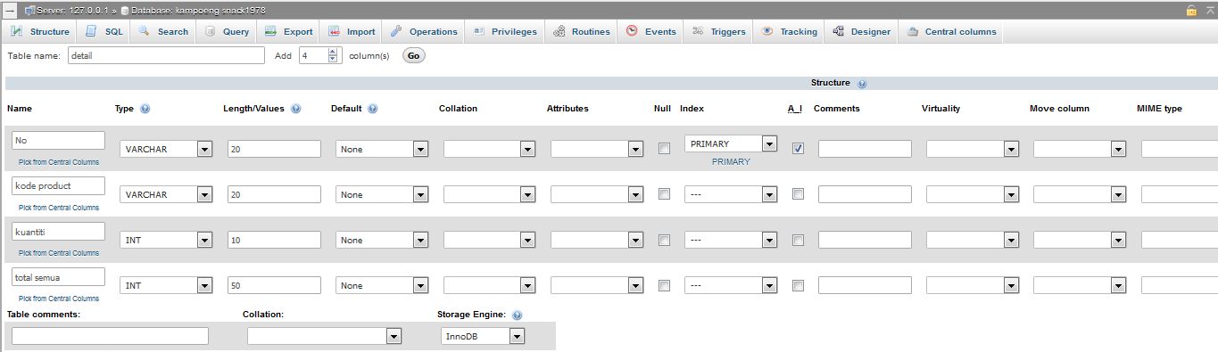

Jika sudah tampilan akan seperti ini.

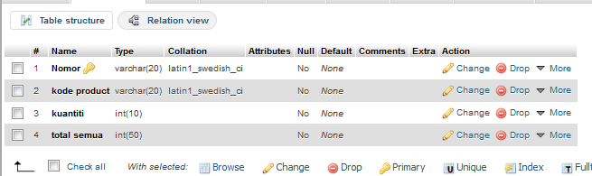

1. Kemudian isi data table tersebut sebanyak sesuai nota,lalu klik go.

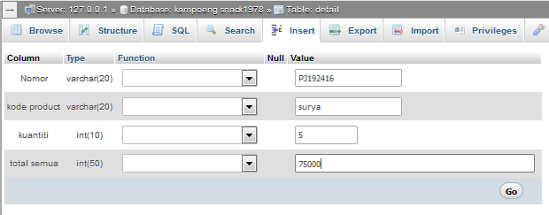

Jika sudah tampilan akan seperti ini.

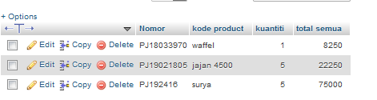

1. Kemudian relasikan tabel

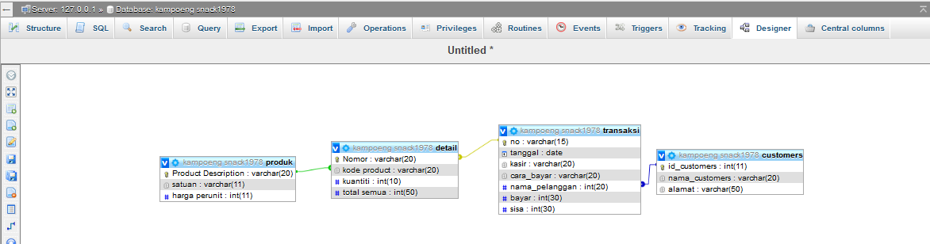

NF1

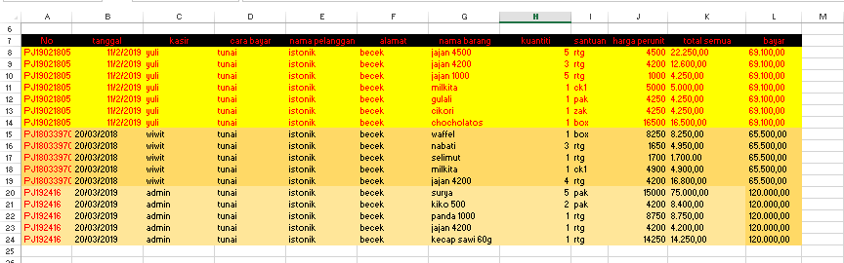

NF2

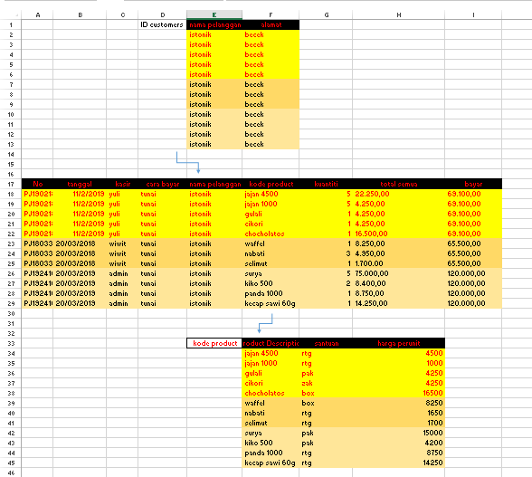

NF3

